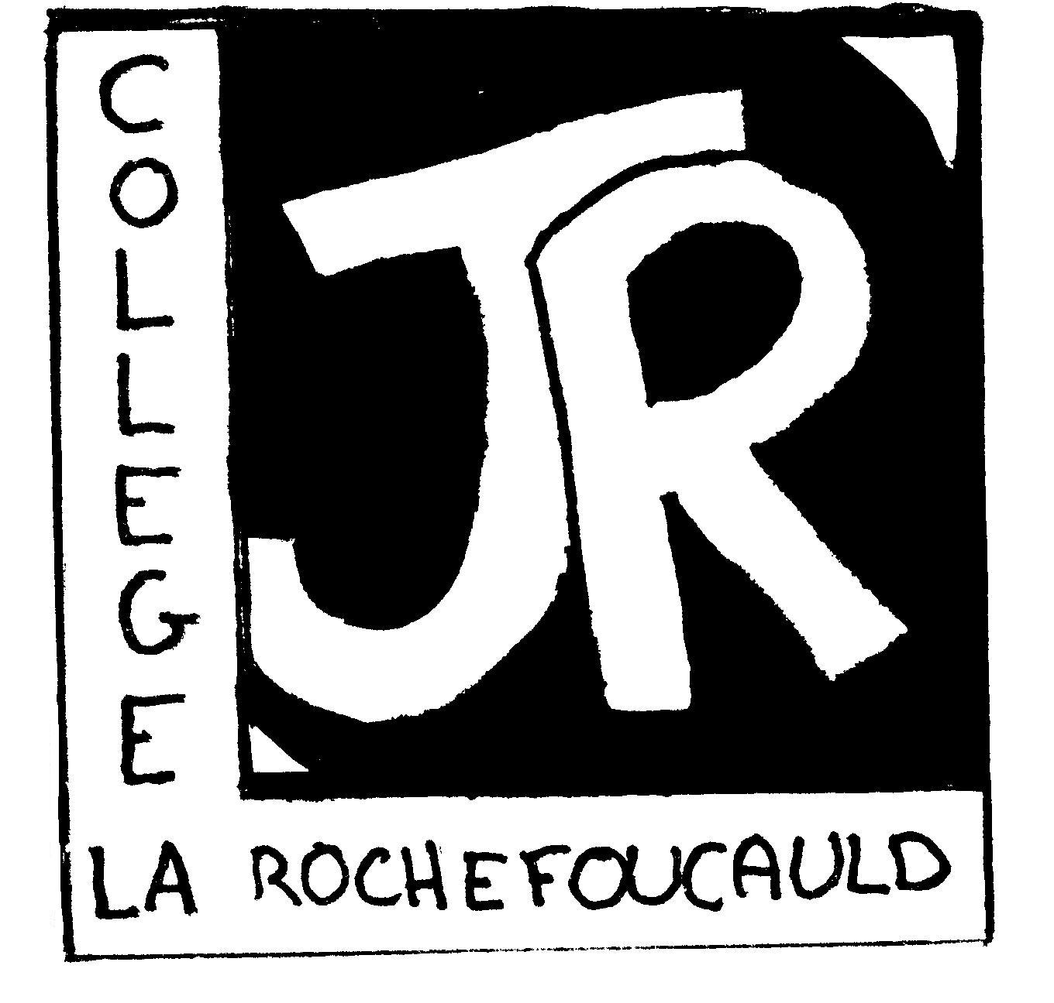 FSE = Foyer Socio-Éducatif

La vente des «petits pains»
HALTE à la fraude

Nous avons déjà retrouvé 5 tickets de petits pains falsifiés 

Participez à l’action du FSE
Prouvez votre appartenance à la communauté
Faites un geste civique

Un petit pain acheté/un petit vendu (et payé) = des bénéfices pour le FSE
et des projets financés pour les élèves !


Bientôt le compte-rendu de la réunion du 19 janvier 2015

Bureau
Mme Guilhem, présidente Mme Lachenal, trésorière Mme Leblanc, secrétaire

